关于2019年下学期往届毕业生补考考试的通知

各二级学院、部及心理健康教育中心：
根据教学工作安排，本学期往届毕业生补考考试将于2019年11月10日（周日）进行。本次考试报名相关事宜见附件1和附件2。
附件1：关于2019年下学期往届毕业生补考考试的通知
附件2：在线缴费操作指南

教务处
2019年9月30日

附件1：
关于2019年下学期往届毕业生补考考试的通知
各二级学院、部及心理健康教育中心：
根据教学计划的安排，现就组织我院2019年下学期往届毕业生（2014、2016级）考试的有关事项通知如下：
一、考试报名方式及时间
1、报名对象： 2014级和2016级学生
2、报名时间及流程：
1）非公选课报名时间及流程
报名时间：2019年9月29日—10月13日，逾期不予受理。
报名方式：登录教务管理系统进行在线报名，缴费时间为10月14日—16日。
收费标准：20元∕门。
缴费流程：考生通过学号登录建行手机银行（缴费流程附后）完成在线缴费。
2）网络公选课重修报名时间及流程
报名时间：2019年9月29日—10月13日，逾期不予受理。
报名方式：在线报名，直接缴费。
收费标准：20元∕门。
缴费流程：考生通过学号登录建行手机银行（缴费流程见附表2），选择对应报名课程（2019下形象管理、2019下管理素质与能力的五项修炼、2019下军事理论、2019下口才艺术与社交礼仪共4门课程，考生任意选择）即完成在线报名，报名后完成缴费即可。 尔雅课程学习网站：http://hnswzy.zhiye.chaoxing.com，账号：本人学号，初始密码：123456；曾修改过密码的使用改后的密码登录。
注：公选课网上修课时间：10月16日-11月15日，参加重修的学生务必在规定时间内完成课程的学习及考试，考试为在线考试。
二、考试时间
非公选课考试时间：2019年11月10日。
三、考试地点
考试科目、场次和考场等具体安排见学院教务处网站。
四、其他事项
1、请各二级学院认真组织好往届毕业生的报名、缴费等工作。
2、考试相关要求
1）考生必须做好考前各项准备工作（如证件、考试工具等），考生凭身份证或一卡通参加考试，无证件者一律不得参加考试。严禁冒名顶替事件发生，一经发现，将严肃处理。
2）考生不得携带手机、IPAD等电子产品进入考场，如有携带，请将其关机后统一放置到考场内指定位置。

附件2：
在线缴费操作指南
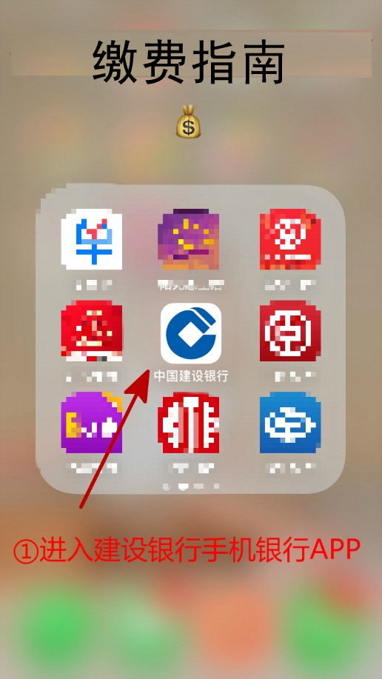 | 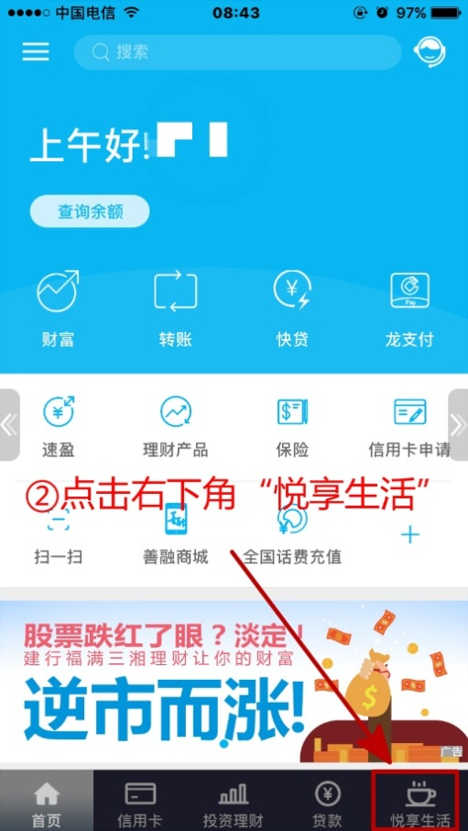 | 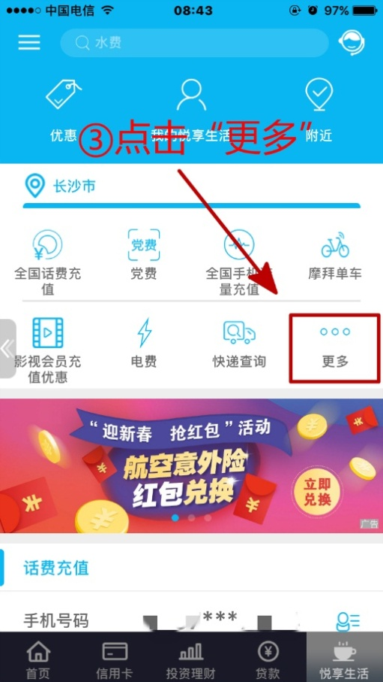
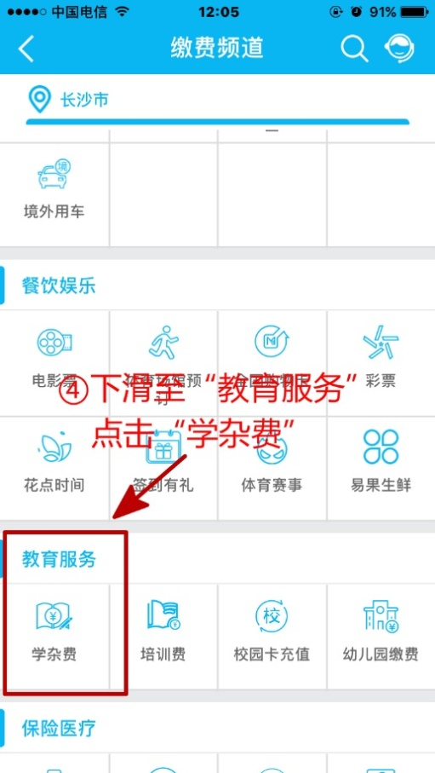 | 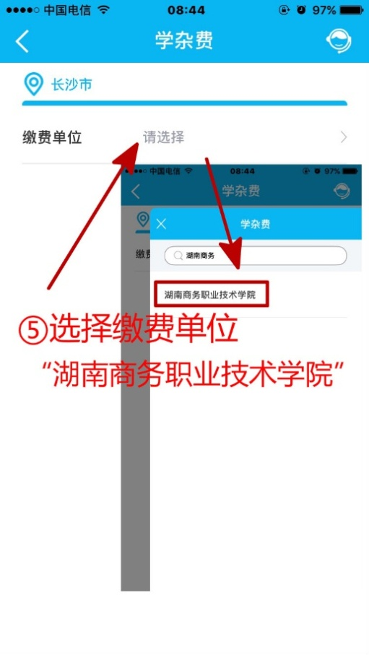 | 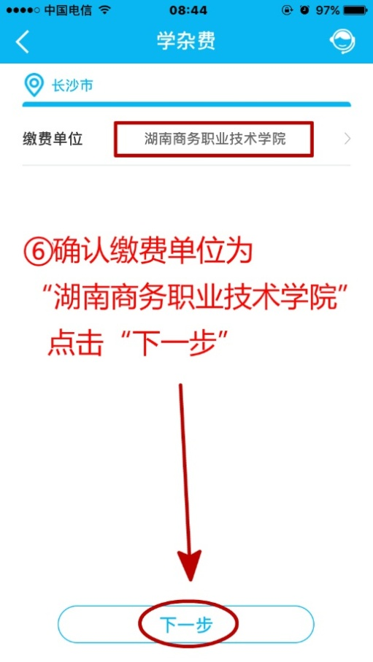
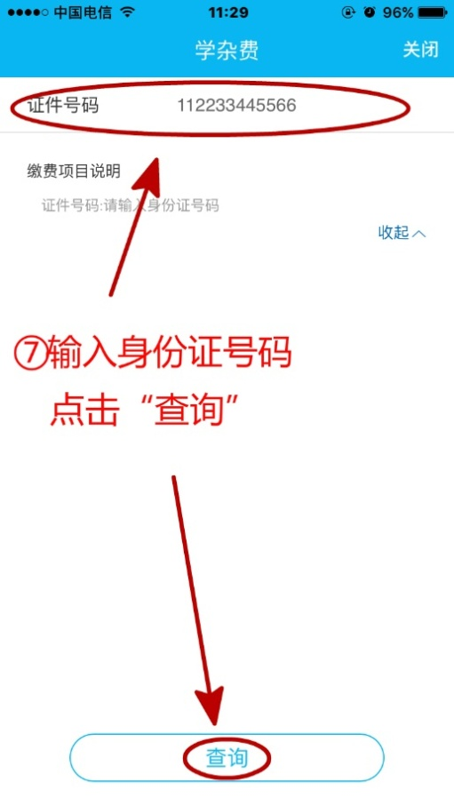  ⑧公选课报名，请输入身份证号点击“查询” | 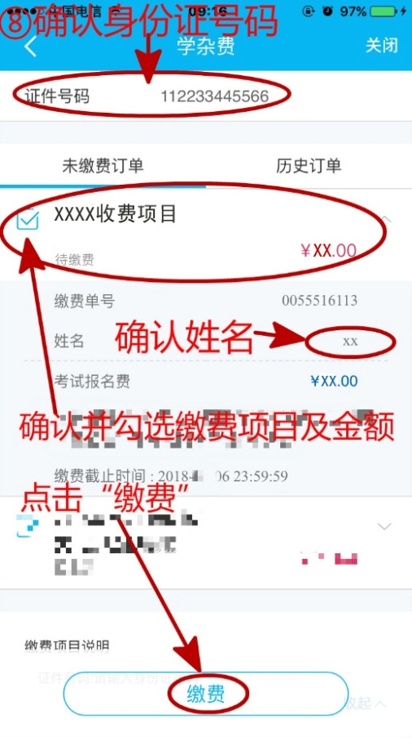 | 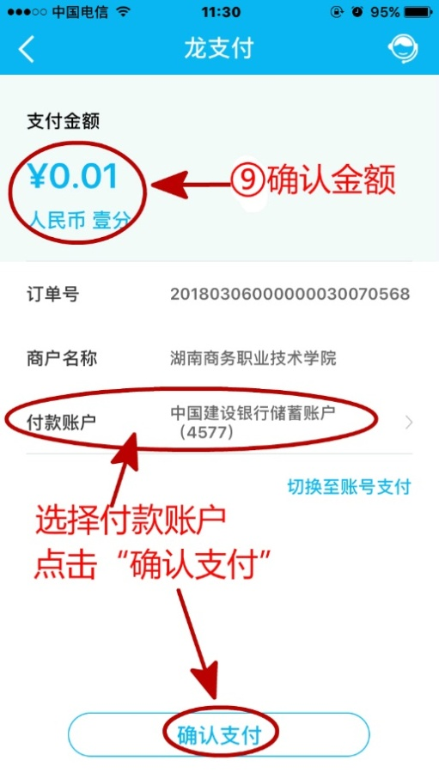
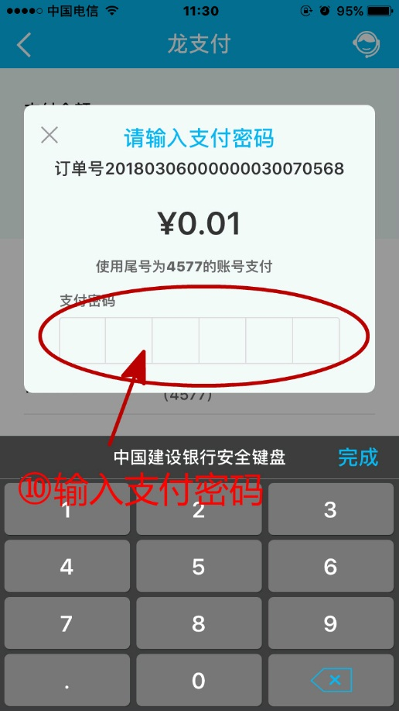 | 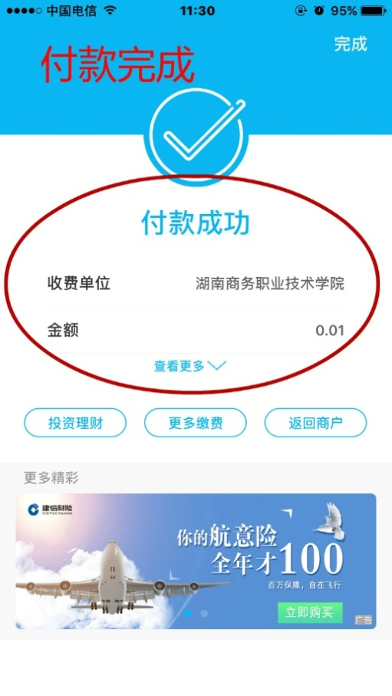 | 